Запуск автоматизированного тестирования
Для начала запустим конфигуратор (не нашей базы тестирования, чтобы не было конфликта лицензий рабочих мест), перейдем в «Сервис» -- «Параметры», и установим флаг «Запускать как менеджер тестирования».
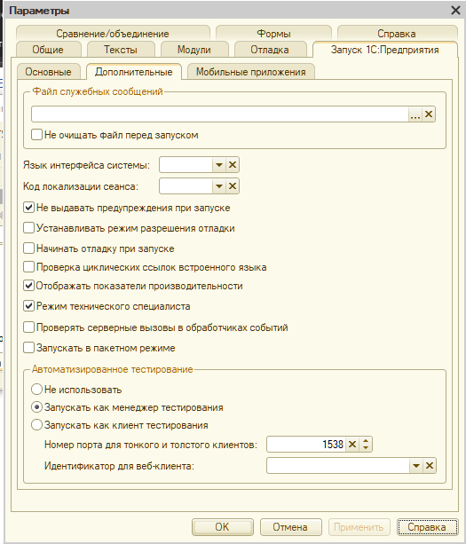
Так же перейдем в список пользователей («Администрирование» -- «Пользователи»), выберем нашего пользователя, и снимем галочку «Защита от опасных действий». 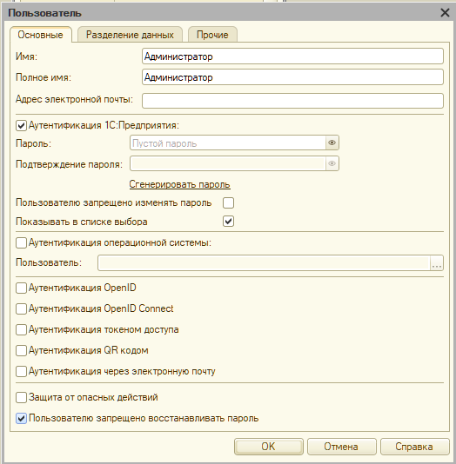
Далее запускаем 1с предприятие, убедимся, что в шапке 1с написано «менеджер тестирования» и открываем внешнюю обработку «vanessa-automation.epf», нажимаем на кнопочку «Показать скрыть дерево каталогов» и выбираем путь к папочке с тестами. Открываем тест «VKM».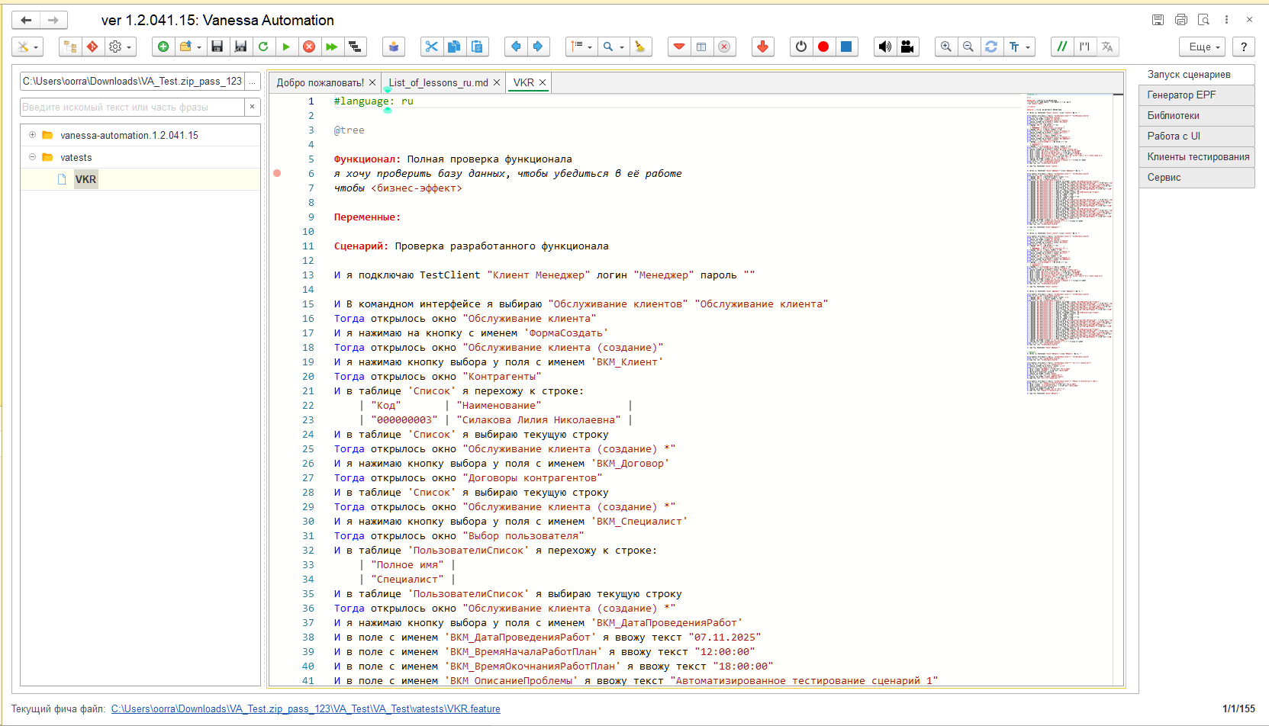
Далее надо убедиться, что у нас правильно настроены клиенты тестирования. Перейдем в вкладку «Клиенты тестирования» в правой части экрана, убедимся, что созданы клиенты тестирования, или создадим новые. ВАЖНО прописать путь к информационной базе, так как они различаются.
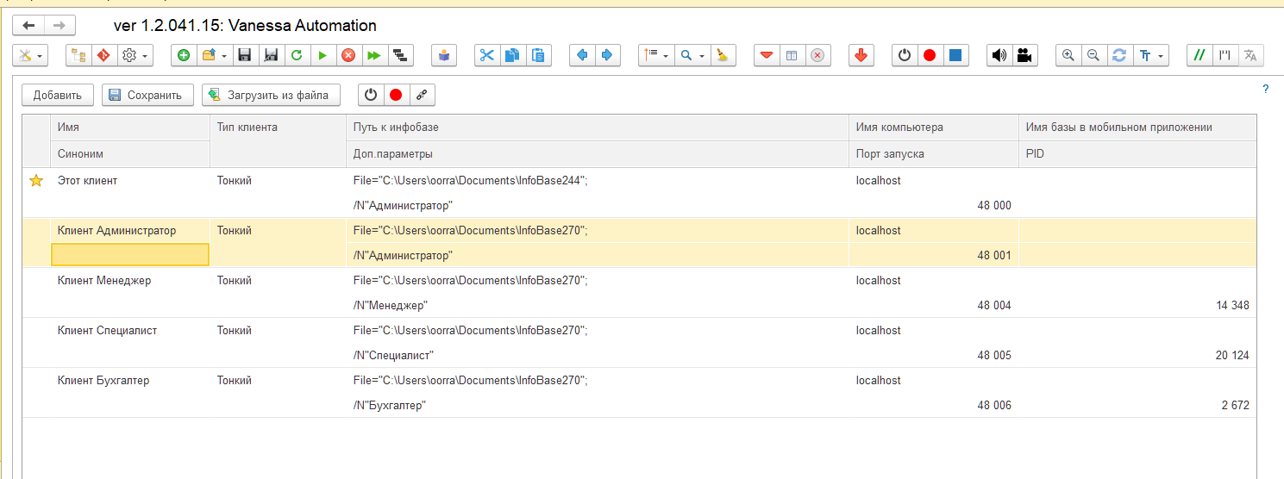
Далее вернемся на вкладку «Запуск сценариев» и нажмем на «Выполнить». Готово, система должна автоматически выполнять сценарии тестирования. 